Kolavo Messaging

Homepage
Tau anggota komunitas/organisasi/asosiasi/ikatan alumni/himpunan,
Tanpa kenalan di WAG.
- Hemat waktu dan fokus kerja karena gak perlu kenalan di WAG.
- Lihat-lihat profil sesama anggota di waktu luang.
- Penyimpanan aman dari ratusan chat kenalan di WAG.
Temukan dan bergabung ke komunitas/organisasi/asosiasi/ikatan alumni/himpunanmu atau buat yang baru dan ajak anggotamu untuk bergabung, biar bisa saling kenal.

Datar Anggota
Lihat siapa saja yang ada disini. Klik kategori dan pilih filter yang ada, atau klik tag di profil untuk langsung filter anggota. Klik profil anggota untuk lihat komunitas apa saja yang mungkin kamu bisa gabung.

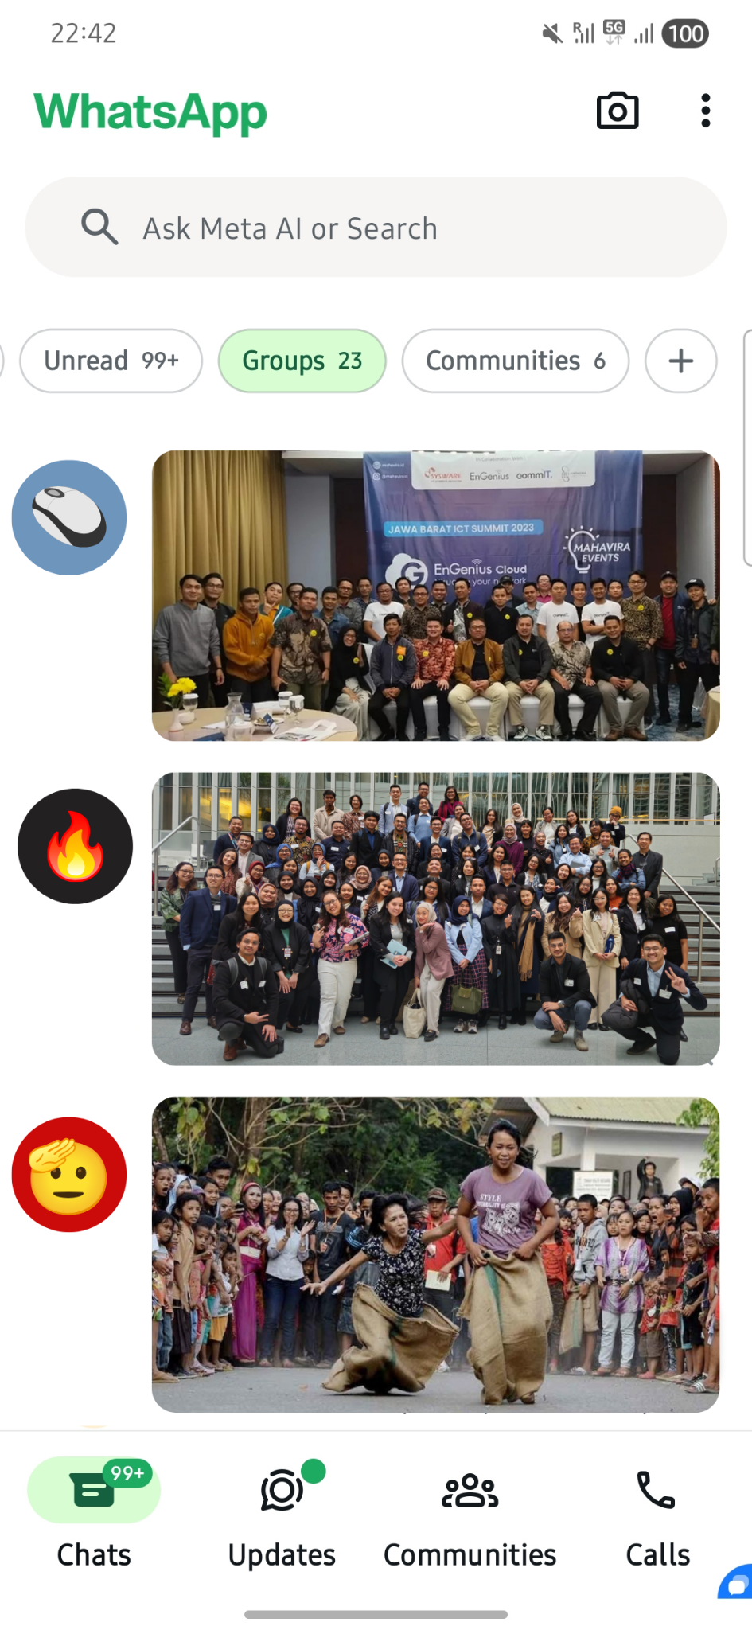

Kalo bisa lihat siapa aja anggotanya, pengguna bisa lebih
- Mudah membangun relasi waktu ketemu pertama kalinya
- Cepat menemukan calon mentor pengembangan diri
- Percaya kolaborasi usaha ataupun mempekerjakan anggota

- Mudah kenal waktu ketemu pertama kalinya
- Cepat menemukan calon mentor pengembangan diri
- Percaya kolaborasi usaha ataupun mempekerjakan anggota

